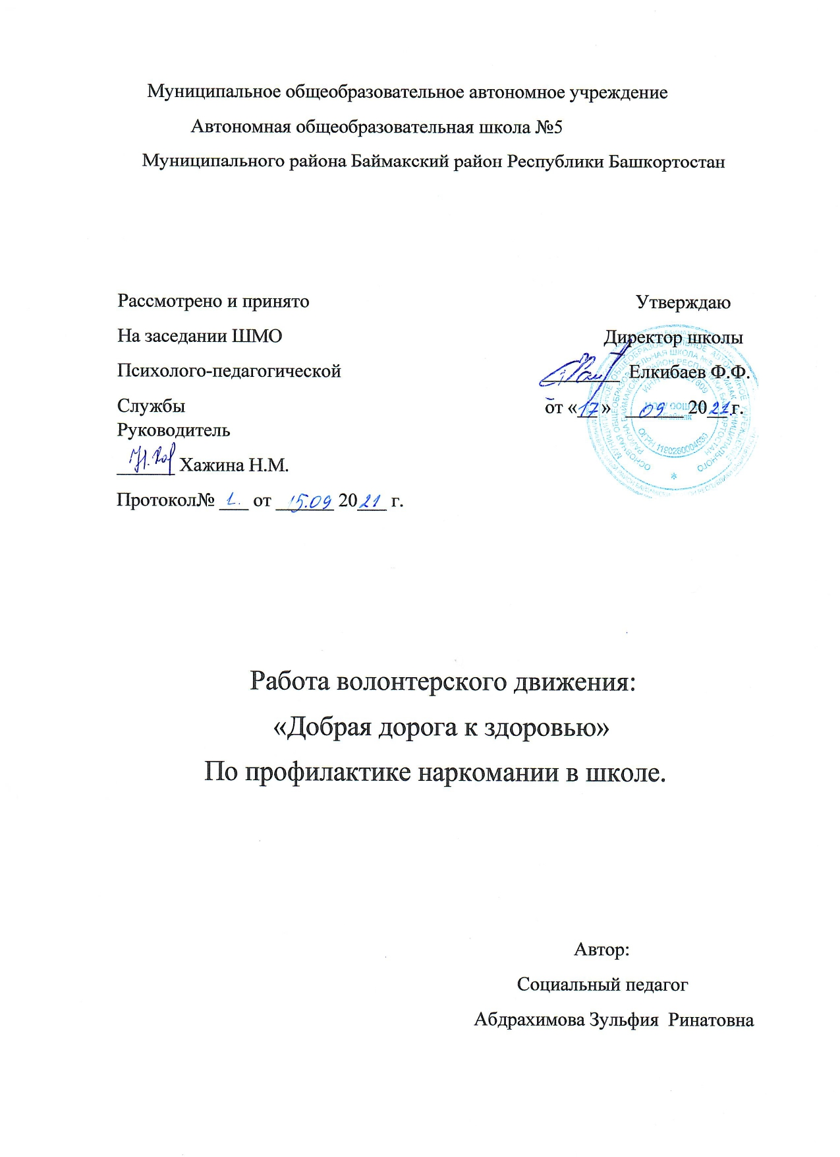

СОДЕРЖАНИЕ
ВВЕДЕНИЕ 3-4
ОСНОВНАЯ ЧАСТЬ 5-11
ЗАКЛЮЧЕНИЕ 11-12
Приложение 13-14
Фото 15-27

Введение
Человек приходит в этот мир не только для своего комфортного существования и личного счастья. Его ум, умения, опыт, вся его жизнь необходимы его детям, обществу, будущим поколениям. Достойным существование человека на земле помогает сделать здоровье, духовное и физическое. Оно является делом не только личным, но и общественным.
Правильный образ жизни молодого поколения является залогом здоровья нации в целом. Вот почему так необходима образовательная и воспитательная деятельность семьи, школы и всего общества по вопросам сохранения и укрепления здоровья наших детей.
«Подростковый возраст – возраст предельной искренности, идущей от стремления всё пережить, всё открыть, быть в согласии с самими собой, и – предельной неискренности, связанной с поиском себя через разные роли, стремлением себя проверить, испытать, скрываясь от других и самого себя», - так писал Б.Заззо. Родители, именно они при условии правильности помогают подростку намечать разумные цели, не сбиваться с праведного пути, заботиться о своём здоровье и добиваться успеха в жизни.
Среди вопросов, требующих особого внимания, вопрос воспитания волевых качеств. Не секрет, что у современных школьников присутствует такое явление, как определенный дефект воли. Это качество воспитывается с детства. И, если обнаружена его несформированность, классному руководителю и родителям учащихся нельзя уходить от этой проблемы. Многие подростки хотят быть волевыми. Они страдают от того, что не обладают волевыми качествами, которые помогли бы им справляться с вредными привычками.
Подросткам необходимо знать, что учеными доказано влияние факторов риска, среди которых и вредные привычки, на возникновение различных форм патологии организма. Так как некоторые факторы риска начинают действовать уже с детства, то и причина многих заболеваний следует выявлять и устранять, начиная с детского возраста. Факторы риска широко распространены среди детей и подростков. Но именно в этом возрасте грамотно проводимые меры профилактики действуют особенно эффективно.
Шаг в пропасть…Опасно это или нет? Сначала ты летишь, потом разбиваешься. Первая проба наркотика – начало такого паллета. И конец будет таким же. На продаже наркотиков зарабатывают очень много. Почему же иногда их дают бесплатно? Расчёт на то, что пойманный на наркотический крючок будет платить всю оставшуюся жизнь. Рыбе тоже червяка дают бесплатно, но насадив его на крючок. Избавится от наркомании невозможно, просто попросив у неё прощения, как у родителей за плохой проступок. Наркомания не прощает ничего, никогда и никому. Наркотическая зараза распространяется незаметно. Начавший потреблять «дурь» становится её рабом!!!
Анализ проблемы употребления наркотиков и опыта работы по профилактике среди несовершеннолетних свидетельствуют о необходимости включения в эту деятельность самих подростков. У подростка возникают потребности в общении со сверстниками: общие увлечения дают повод для общения, определяют его содержание и средства. В значительной части случаев подросток интересуется тем, чем интересуются его сверстники. В процессе общения формируется собственное мнение, точка зрения по какому – либо вопросу, т.е. гражданская позиция – осознанное мнение человека о жизни общества, участие в ней, осознание себя как части этого общества, разумное соотношение личных и общественных интересов и ценностей.
В настоящее время накоплен большой опыт в утверждении позитивного отношения к здоровому образу жизни, возникает необходимость применения сил самих молодых людей для работы в этом направлении. На наш взгляд решить проблему употребления наркотиков поможет идея волонтерского движения. Меня всерьез заинтересовало усиление роли волонтерского движения в современном обществе.
Наша цель: показать пагубность наркомании и наркотиков, пропаганда здорового и безопасного образа жизни обучающихся, рассмотреть меры профилактики употребления наркотиков несовершеннолетними, создание педагогической и социальной среды, способствующей положительной мотивации педагогов, родителей и детей.
Объект исследования: - профилактическая работа волонтёрского отряда по употреблению наркотиков на базе МАОУ ООШ № 5 г. Баймак
Задачи:
1.Формирование у учащихся систему знаний о наркотиках, потребность в здоровье и сознательном ответственном отношении к нему.
2.Привлекать внимание родителей и общественность к проблеме сохранения и укрепления здоровья детей, сохранения и коррекция физического и психического здоровья ребенка.
3.Пропогондирование здорового образа жизни среди обучающихся.
4. Предложить новые формы и методы по профилактике наркомании в школе.
5. Рассмотреть профилактическую работу волонтёрского отряда.
Основная часть.
1. Понятие волонтерского движения.
Работая со словарями, я узнала, что слово волонтер произошло от французского volontaire, которое в свою очередь произошло от латинского voluntarius, и в дословном переводе означает доброволец, желающий. В 18-19 веках волонтерами назывались люди, добровольно поступившие на военную службу.
Волонтерство как идея социального служения почти столь же древняя, как и понятие "социум". В обществе всегда находились люди, для которых способом самореализации, самосовершенствования, связи и общения с другими людьми был труд на благо того сообщества, в котором этому человеку довелось родиться или жить. Однако только в ХХ веке, на пропахшем войной и индивидуализмом европейском континенте добровольчество стало приобретать черты всеобщего социального феномена.
В России одно из самых ранних официальных упоминаний волонтерской деятельности относится к 1894 году. В этом году были учреждены городские попечительства о бедных, в которых подавались добровольные пожертвования и где трудились волонтеры.
Деятельность волонтерских организаций регулируется Федеральными законами, среди которых есть закон “О благотворительной деятельности и благотворительных организациях” (7 июля 1995 г.), дающий юридическое определение волонтера: “Волонтеры - граждане, осуществляющие благотворительную деятельность в форме безвозмездного труда в интересах благополучателя, в том числе в интересах благотворительной организации”.
В Российской Федерации говорить о волонтерском движении как о явлении можно, только учитывая, что все волонтеры руководствуются в своей деятельности одним общим принципом — помогать людям.
Причинами волонтерства могут быть разными: благородная идея, внутренняя психологическая потребность быть нужным, потребность в общении, интерес, авторитет и самореализация, творческие возможности, решение своих проблем, досуг, способ поделиться своим опытом, защита своих интересов, при отстаивании которых требуется поддержка официальных лиц, организаций или просто инициативных людей, подтверждение своей самостоятельности и взрослости.
Стать волонтером может любой человек от 14 лет (но бывают и исключения, волонтерами становятся ребята младшего возраста). Так что в принципе никаких возрастных ограничений для того, чтобы стать волонтером, нет.
Активная жизненная позиция, умение взаимодействовать и включаться в проект, умение получать и передавать информацию – это то, чем должен обладать волонтер для успешной работы. Все это формируется в процессе подготовки волонтеров – на профилактических и обучающих занятиях, на тренинговых занятиях, учебах и сборах. Благо, что волонтеры просто вынуждены применять все свои умения на практике. В процессе деятельности волонтеры взаимодействуют с внешним миром,
во-первых, получая воздействие извне, получая информацию, знания, обучаясь и развивая личностные качества (подготовка волонтеров, психологическое сопровождение;
во-вторых, взаимодействуя между собой в процессе деятельности, приобретают умения работать в команде, учатся разрешать конфликты, включаться в проект, несут ответственность (сама волонтерская деятельность (подготовка выступлений, проведение акций, игр, участие в конкурсах, проведение социологических. опросов, анкетирования)).
в-третьих, передавая информацию вовне, своим сверстникам, по принципу “равный - равному”, проводя Дни профилактики с тематическими информационными выходами в классы, профилактические занятия, занятия с элементами тренинга, профилактические сказки для младших, театрализованные конкурсы, агитационные выступления, интерактивные игры, акции, оформление информационных листовок, тематического уголка, написание статей в газету. Все это будет способствовать формированию социальной компетентности.
Подросток каждый день должен делать выбор, противостоять соблазнам жизни, сохранить здоровье и отстоять свою жизненную позицию, основанную на знании и собственном приобретённом опыте.

2.Проблема наркомании в подростковой среде.
1. Понятие наркомании.
Проблема наркомании давно уже прекратила быть задачей каких- то отдельных людей и обществ: сейчас наркомания стала задачей всего рода человеческого. Наркомания молодеет, в следствии этого профилактику происхождения наркотической зависимости нужно начинать в 11-12 лет, как скоро подростковый возраст исключительно начинается. Подростковый возраст более уязвимый: уязвимый со стороны физиологии (т.к. случается сильная перестройка всех систем организма), уязвимый со стороны общественных моментов, в частности, семьи, средние учебные заведения, молодежной субкультуры, и в том количестве, уязвимый со стороны личности. Негативные результаты наркоманизации общества бесспорны. Осложнение криминальной ситуации (добывание средств на наркотики в главном случается преступным путем); инфицирование всевозможными инфекциями (гепатит, СПИД и т. д.). А также высокий уровень смертности среди молодых людей; рождение неполноценных ребят и т. д.
В условиях прогрессивной России проблема наркомании имеет угрожающие масштабы. Число лиц, испытывающих страдания от наркотической зависимости, увеличивается в геометрической прогрессии. Нынешняя обстановка в стране, такова: проблема наркомании сможет коснуться любого. Люди, испытывающие страдания наркотической зависимостью, делают несчастливыми не только себя, но и родных и близких.
Наркомания (греч. «narko» - оцепенение + «mania» - безумие, страсть, влечение) – хроническое заболевание, вызываемое злоупотреблением лекарственными или нелекарственными наркотическими средствами. Характеризуется возникновением патологического влечения к наркотическому средству (психической зависимости), изменением толерантности к наркотическому средству с тенденцией к увеличению доз и развитием физической зависимости, проявляющейся абстинентным синдромом при прекращении его приема.
Наркомания - заболевание, выражающееся в физической или же эмоциональной зависимости от наркотических средств, непреодолимом влечении к ним, помаленьку приводящим к основательному истощению физических и психических функций организма
Выделяют опийную наркоманию; наркоманию, обусловленную злоупотреблением препаратов конопли; наркоманию, вызванную злоупотреблением эфедрина; барбитуровую и кокаиновую наркомании; наркоманию, вызываемую галлюциногенами типа ЛСД .
Резкое прекращение приема наркотических веществ приводит наркомана к неистовым и крайне опасным проявлениям, которые могут в некоторых случаях вызвать настоящие коллапсы, как это бывает с морфинистами. Это разновидность белой горячки, в которую погружается неизлечимый алкоголик… Приступ сам по себе выражает состояние острой потребности в отраве, ставшей необходимым фактором внутренних процессов.
2. Причины возникновения подростковой наркомании.
Возникновение наркомании обусловлено определенными причинами. В качестве основных причин потребления наркотиков социально-психологические исследования выделяют следующие факторы.
Социальные:
• низкий уровень образования членов семьи;
• условия воспитания в семье (отсутствие внимания и контроля со стороны родителей);
• влияние неформальной группы сверстников;
• легкий и неконтролируемый доступ к деньгам;
• терпимость общественного мнения к пьянству, наркомании, токсикомании.
Психологические:
• психологическая и социальная незрелость подростков;
• рост числа детей, неспособных адаптироваться к условиям социума;
• неустойчивость психики (каждый четвертый подросток составляет группу риска);
• стремление выйти из-под опеки взрослых;
• копирование подростками поведения взрослых без должной критичности к некоторым его проявлениям.
Биологические:
• наследование детьми из неблагополучных семей психических особенностей, способствующих развитию вредных привычек;
• природа наркотического вещества, которым злоупотребляет подросток;
• потребность в принятии наркотика, которая вызвана чувством голода, хроническим переутомлением организма, болезнью;
• соматические заболевания, требующие принятия «успокоительных» или «снимающих боль» препаратов.
Социально-культурные:
• доступность наркотиков;
• резкое обнищание населения с невозможностью удовлетворять естественные потребности привело значительное число подростков в суррогатные культуры и увеличило число дезадаптированных детей;
• замалчивание проблемы наркотизации среди детей и подростков.
Возможными мотивами потребления наркотических и токсикоманических средств подростками являются:
Индивидуальные мотивы – любопытство; стремление получить удовольствие (физическое, психологическое); нейтрализация отрицательных эмоций; стремление выйти из состояния скуки, бездействия.
Социальные мотивы - желание занять место в группе сверстников и соответствовать принятым в ней нормам, подражание друзьям; подчинение угрозам и давлению со стороны нарколидеров.
Патологические (болезненные) мотивы – мотивы ухода (назло себе, взрослым); потеря смысла жизни; протест, ощущение себя лишним в жизни; поведение, обусловленное психическими расстройствами; биологическая потребность на стадии физической зависимости от психоактивного вещества.
Наиболее опасными с точки зрения эпидемиологии являются социальные мотивы и факторы, в которых важным этапом поведения является этап групповой психической зависимости, когда потребность в употреблении наркотиков возникает немедленно, как только собирается своя компания.
Таким образом, подростковая наркомания обладает целым рядом специфических особенностей. В качестве основных причин потребления наркотиков выделяют: социальные, психологические, биологические, социально-культурные группы факторов. Возможными мотивами потребления наркотиков являются: индивидуальные, социальные, патологические мотивы.

3. Работа волонтёрского отряда по профилактике употребления наркотиков в МАОУ ООШ №5 город Баймак.
Профилактика — комплекс различного рода мероприятий, направленных на предупреждение какого-либо явления и/или устранение факторов риска.
Цель профилактики - рассмотреть проблему употребления наркотиков среди несовершеннолетних и меры профилактики борьбы со злоупотреблениями;
В последнее несколько лет стало очевидным, что знания о наркотиках должны быть подкреплены осознанным негативным отношением к их употреблению.
На базе школы действует служба по профилактики асоциального поведения. В которую входят: педагог – психолог, социальный педагог, инспектор ОДН, отряд волонтёрского движения.
В школе создан волонтёрский отряд «Добрая дорога к здоровью» Девиз отряда: Тело свое закалять больших добиваться высот, отвагу и волю в себе воспитать поможет нам Здоровый Образ Жизни! позволяющий через общественно-полезную деятельность формировать у подростков навыки самостоятельной жизни; проводить профилактические работы с подростками по наркомании; развивать у них чувства самоуважения, ответственности и патриотизма. Наш отряд Добрая дорога к здоровью помогает воспитывать отвагу и волю и пропагандирует вести подросткам Здоровый образ жизни.
Мы выполняем важную работу по профилактике наркомании среди подростков. Наряду с традиционными формами работы с учениками среднего звена, мы внедряем новые формы и методы работы.
За период с 2021 по 2022 год волонтерский отряд : организовывали больше мероприятий, охватывали больше участников, мероприятия стали интереснее, разнообразнее, более продуманные и подготовленные.
В настоящее время очень трудно чем-то действительно увлечь обучающихся, поэтому мы стараемся разнообразить наши мероприятия, добавить в них особенную изюминку, то, что увлечет ребят, заставит их погрузиться в атмосферу этого мероприятия и получить от него максимум пользы и удовольствия.
Профилактическая работа волонтёрского отряда в школе охватывает учеников, а также привлекают и учителей.
На учебный год составляется план мероприятий, в который входят:
• Проведение профилактических занятий .
• Проведение акций.
• Первичное консультирование и сопровождение.
• Конкурс рисунков антинаркотической направленности.
• Творческая деятельность, массовых акций, создание плакатов, брошюр, видеороликов.
• Сбор (анкетирование, тестирование, опросы) и обработка данных.
Существует много различных форм организации профилактической работы волонтеров в зависимости от конкретных условий и возможностей. Это может быть составной частью деятельности какой-либо общественной организации, может быть самостоятельным общественным объединением, добровольцы могут также работать на общественных началах в любой организации, занимающейся профилактикой. Но для этого необходимо наличие у учащихся школы продуманного интереса к таким видам работы, сформированности у молодых людей желания и способностей.
Работа волонтёрского отряда по профилактике употребления наркотиков в 2021 году:
1. Проведение акций «Мы за здоровье», «Что выбираешь ты, новое поколение?», «В будущее без риска» .
2. Викторины для обучающихся 6-9 классов по профилактике наркомании «Знай и защити себя» (Приложение 3);
3. Серия бесед «Кто он, юный наркоман?», «Алкоголь, наркотики и личность.
4. Конкурс рисунков «Мы против наркотиков за Здоровый образ жизни»
5. Встречи с инспекторами ОДН, КДН, с представителями прокуратуры
6. Распространение буклетов и листовок по профилактике наркомании
7. Выпуск видеороликов

ЗАКЛЮЧЕНИЕ
Употребление наркотиков - одна из наиболее серьезных молодежных проблем в нашей стране. Количество наркоманов постоянно растет, а средний возраст их уменьшается. Проблема усугубляется криминальной ситуацией, риском заражения различными инфекциями, включая СПИД.
Длительное и чрезмерное употребление наркотиков мешает нормальной жизни человека: люди пренебрегают личной гигиеной, забывают о семейных обязанностях и важных событиях, игнорируют их и все чаще совершают профессиональные ошибки. Как можно ожидать, это заметно сказывается на них самих, на их родных и обществе в целом.
Система образования является активным участником профилактики наркомании. Профессиональный, организационный ресурс этой системы и сфера ее социального влияния позволяют в рамках образовательной среды осуществлять комплексное и системное воздействие на установки, интересы и ориентиры несовершеннолетних а, следовательно, вносить существенный вклад в формирование ценности здоровья, культуры здорового и безопасного образа жизни у подрастающего поколения.
Если ты молод и ищешь свой путь, ищешь то, что тебе действительно интересно, тогда волонтерство – один из лучших способов проявить себя и реализовать свой потенциал.
Я, да и все мы – ученики школы – не будем останавливаться на достигнутом, будем продолжать работу по профилактики вредных привычек.
Сегодня все должны объединиться, чтобы остановить зло, имя которому – наркотик, и остановить массовое поклонение этому искусственному божку. Ведь вместе всегда легче перенести любую трудность. В солидарности – наша сила.

Приложение 2
ВИКТОРИНА ПО ПРОФИЛАКТИКЕ НАРКОМАНИИ
«ЗНАЙ И ЗАЩИТИ СЕБЯ».
1.Назовите произведение М. Булгакова, название которого звучит как наркотик? ( Морфий)
2. Перечислите действия, которые могут активизировать работу организма, повысить вашу работоспособность? ( гимнастика, спорт, хороший сон, интерес, обливание, упражнения аутогенной тренировки)
3 Назовите действия, которыми Вы можете успокоить себя, снять раздражение? ( сон, интересная книга, музыка, фильм, фильм, упражнения релаксации, анализ происходящего)
4. Что может побудить вашу фантазию, сделать вашу жизнь интереснее? ( общение с друзьями, музыка, компьютер, живопись, путешествия, поездки на природу…)
5. Назовите болезни, сопутствующие наркомании ?( ВИЧ, гепатит Б, депрессия)
6. Первое, что должен сделать человек, попавший в наркозависимость? (открыться родным, позвонить по телефону доверия, обратиться в наркодиспансер)
7. Как отказать человеку, предложившему вам наркотики, что бы он больше не говорил с вами об этом ( твердое НЕТ…)
8. Какие изменения в поведении знакомого должны насторожить вас на предмет употребления им наркотиков?(откровенная ложь попытка неуклюже объяснить странные поступки; водянистые стеклянные глаза, пустые, с расширенными зрачками; не реагирующими на свет; поменялись друзья, исчезли старые; не интересуется жизнью близких, отстранен от мира; раздражительность, истерики; изменение режима сна; пропадают деньги, выманивает обманом крупные суммы.)
9. Что может подтвердить диагноз наркомания?
(экспресс тест, анализ в наркодиспансере)
10.Первое греческое слово, обозначающее сон, оцепенение, онемение и второе греческое слово- страсть, безумие. Назовите сложносочиненное слово, состоящее из этих двух.
( наркомания)
11 Через какой промежуток после употребления наркотика человек становится наркоманом? ( от одной дозы до 2-3 месяцев)
12. Сколько лет живет наркоман?(7-8)
13. Самое сложное для наркомана на пути к лечению? (ломка, порвать связь с распространителями)
14. Как древние греки назвали бы человека, страдающего влечением к оцепенению?
( наркоман нарке- оцепенение, мния- влечение).

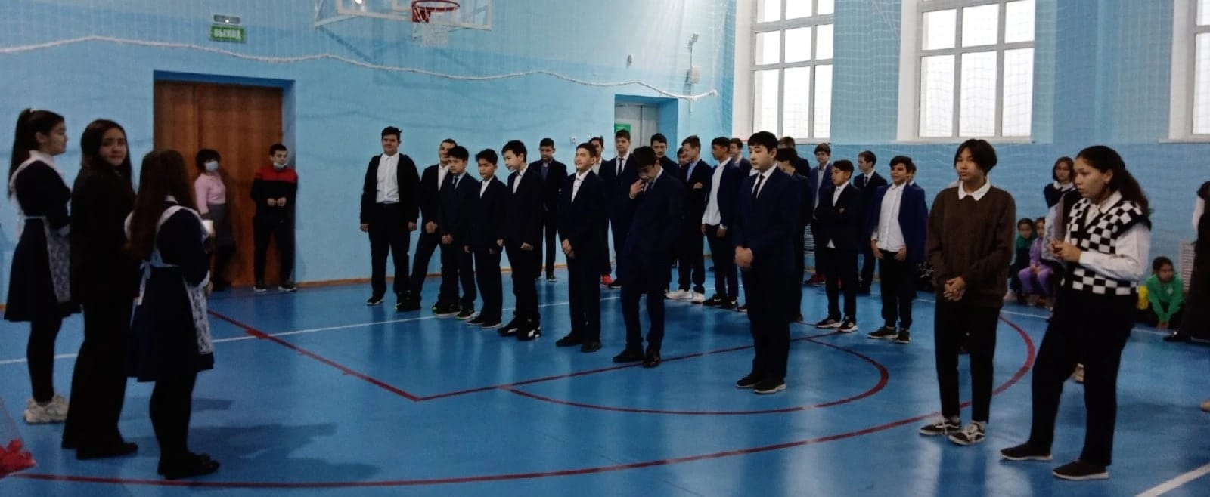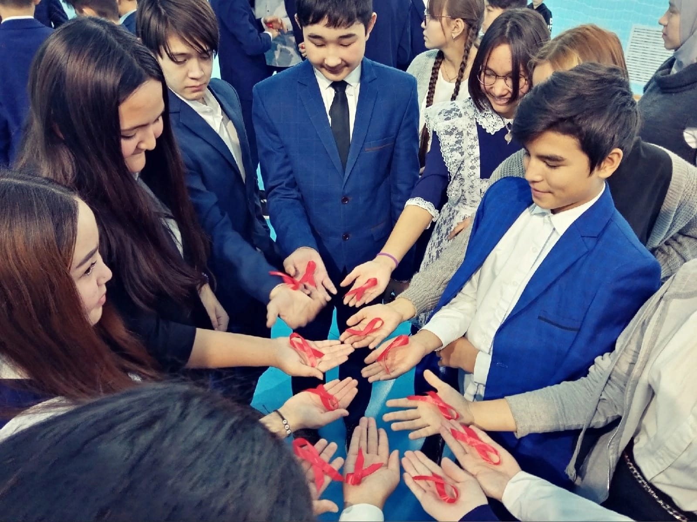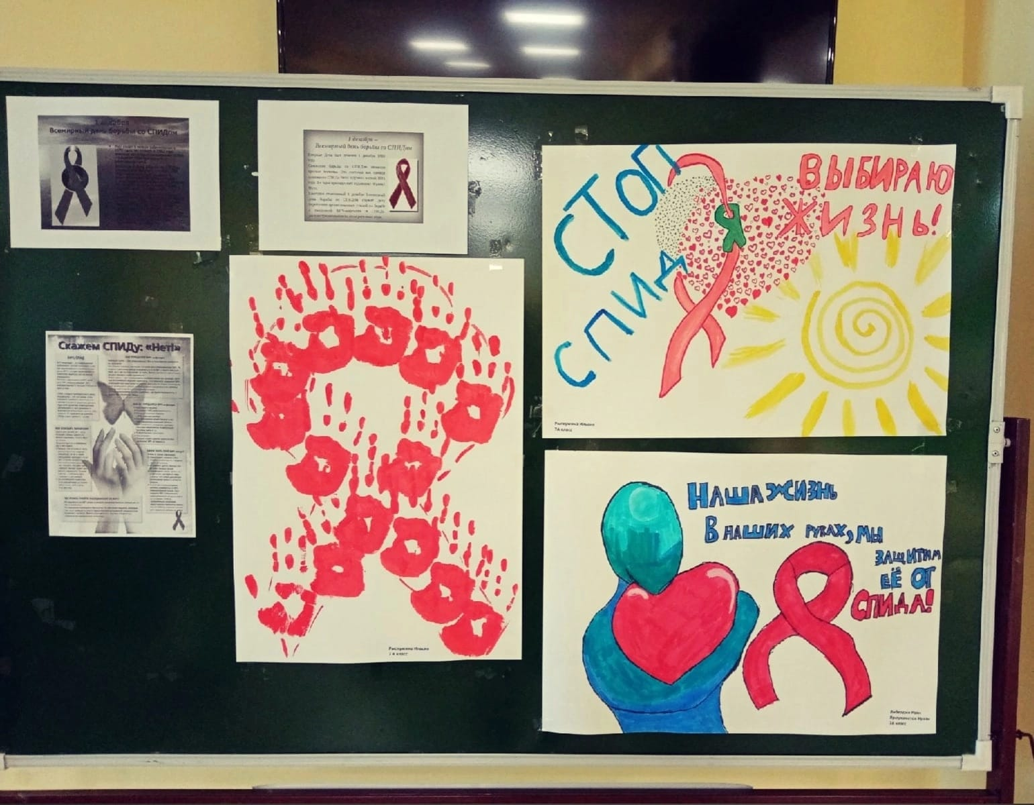
1 декабря 2022 года участники волонтерского движения провели акцию «Красная ленточка» посвященное Всемирному дню борьбы со СПИДом для 7-8-9 классов.

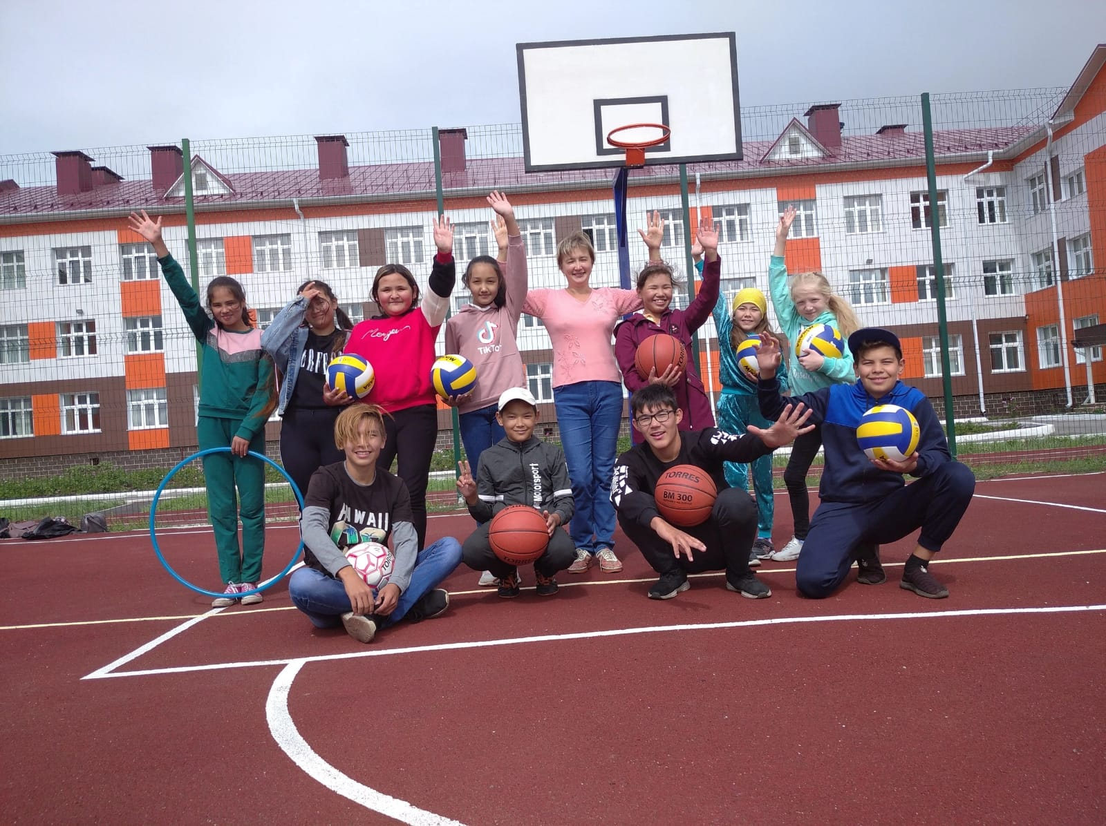
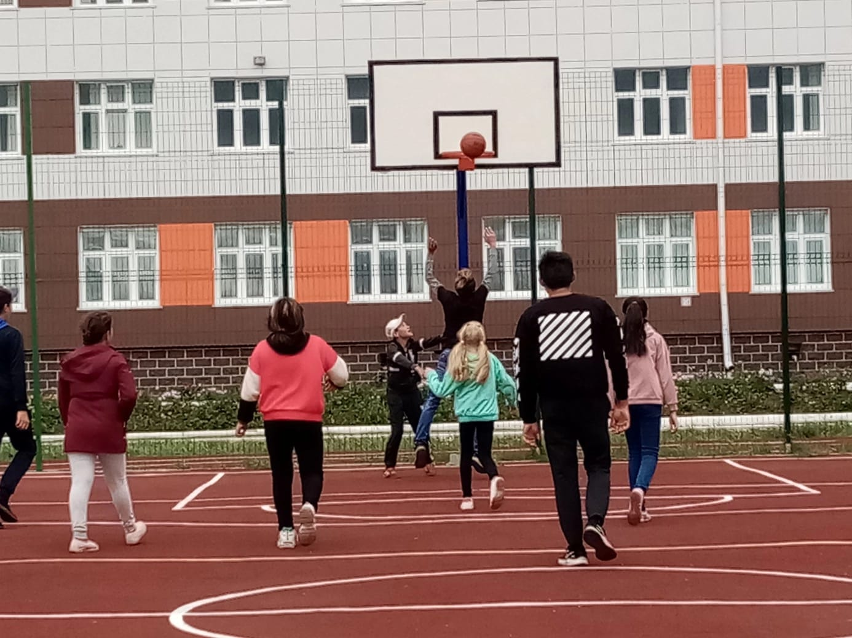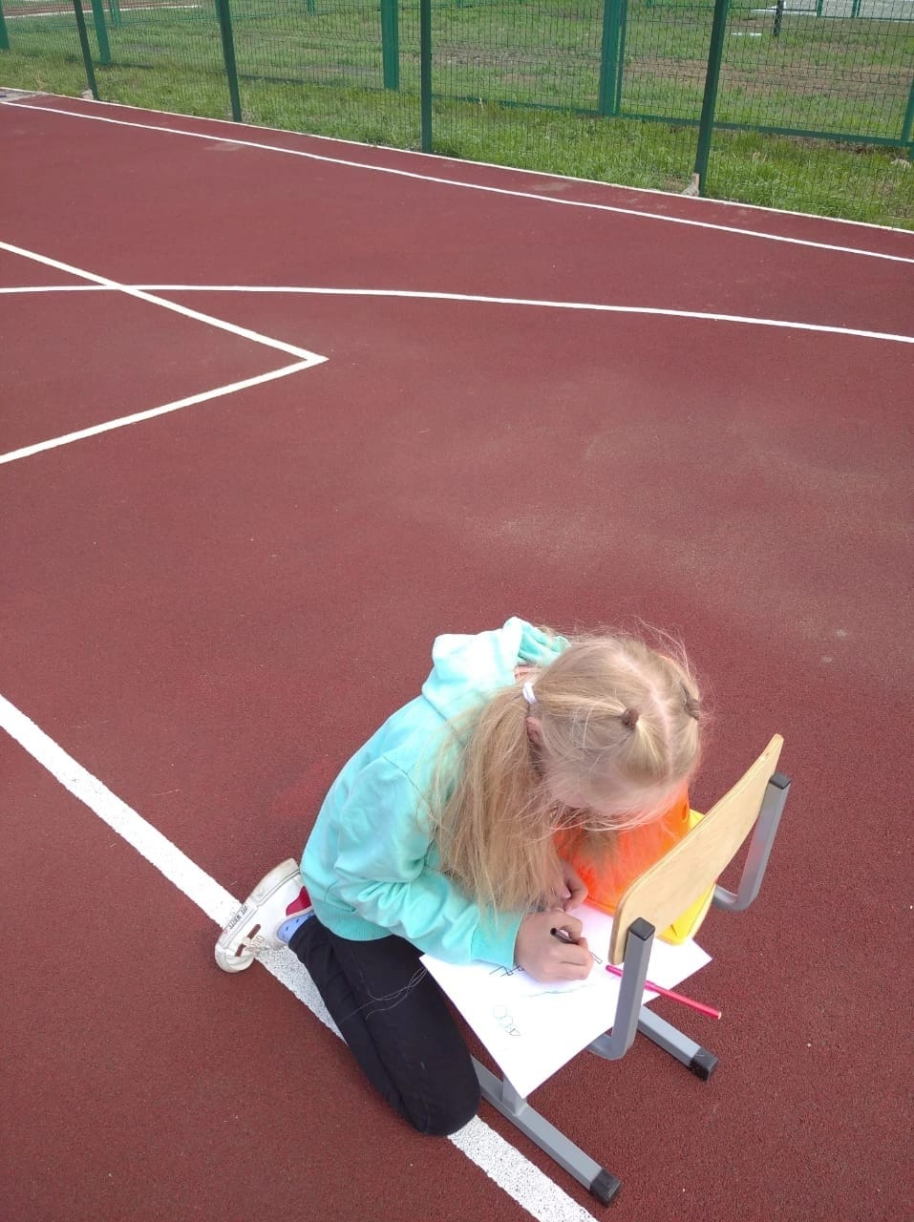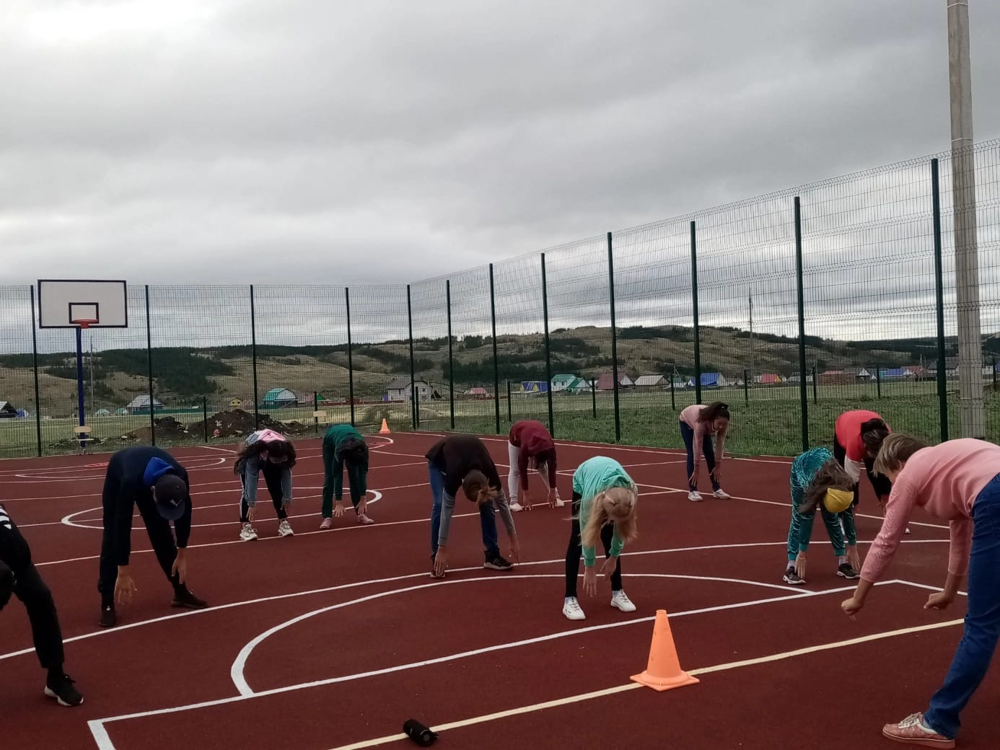

11 августа 2020 года в МОАУ ООШ №5 г. Баймак состоялись игры на свежем воздухе «Веселые старты». В начале игры была проведена разминка, затем дети разделились на команды и начались основные эстафеты. После окончания игры дети сыграли в баскетбол. С детьми провели эстафеты учитель физкультуры Газинур Гарифуллович, и социальный педагог Абдрахимова Зульфия Ринатовна.

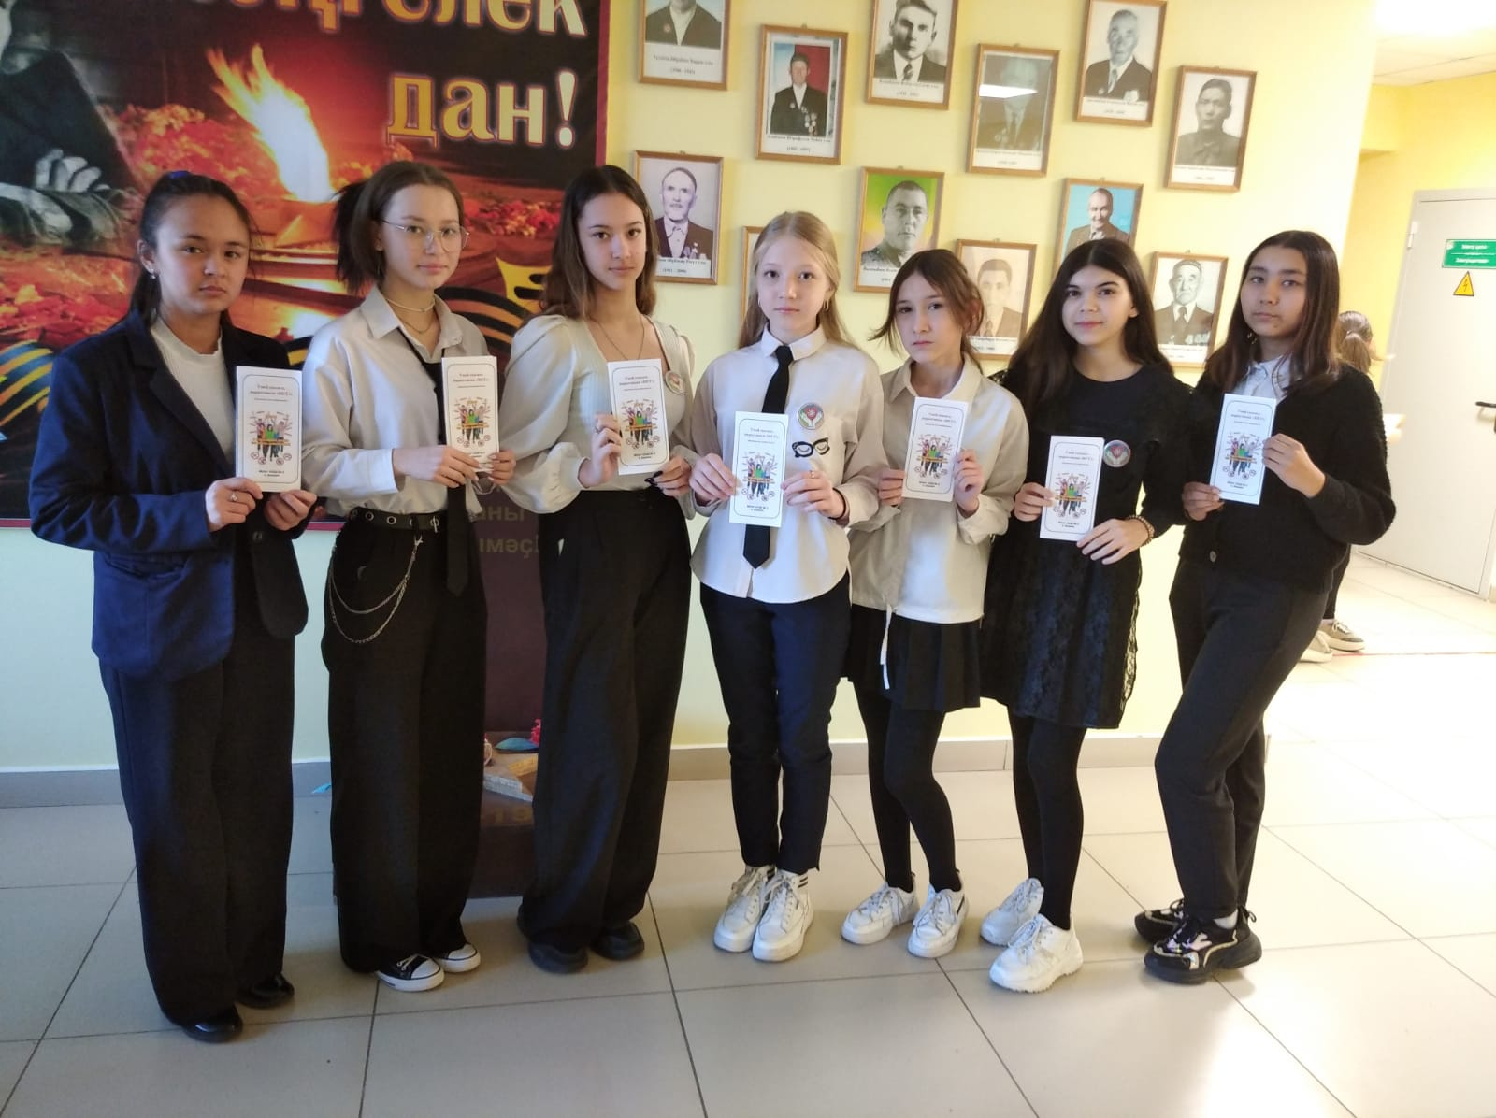
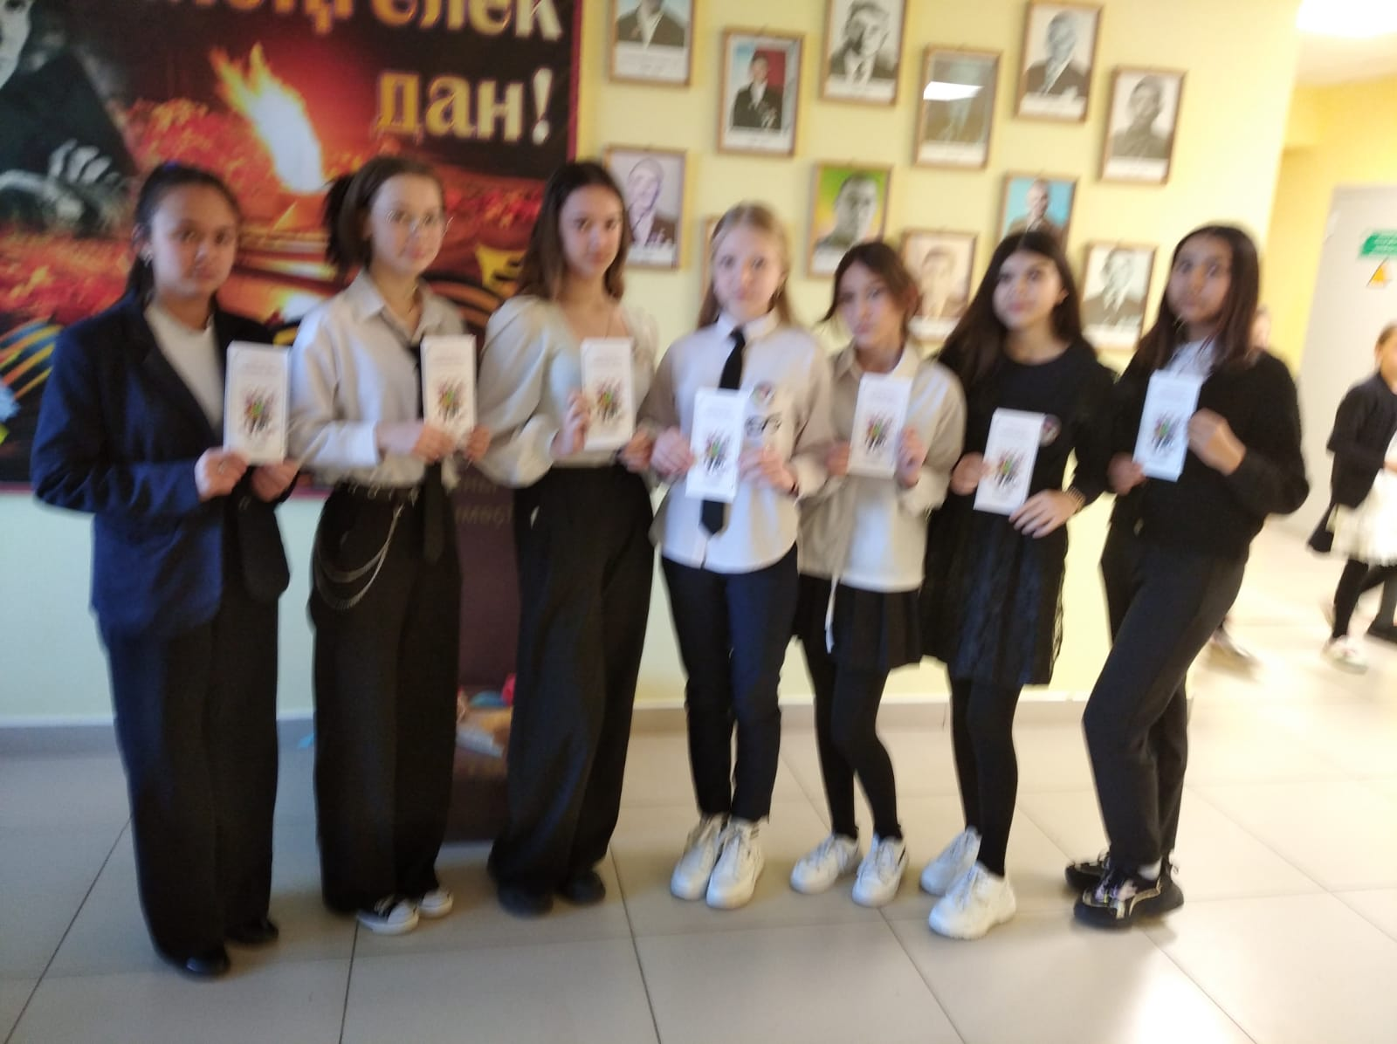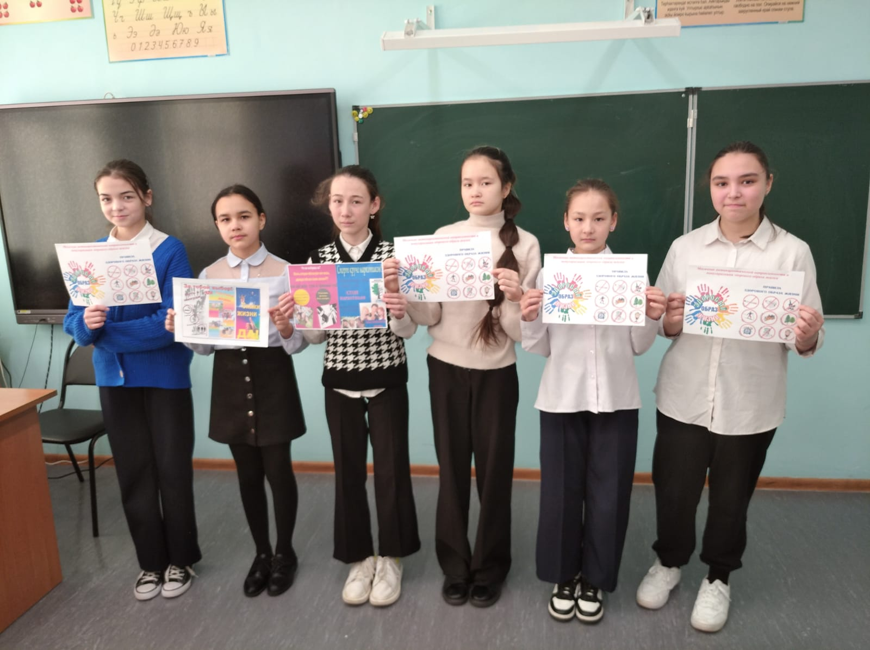
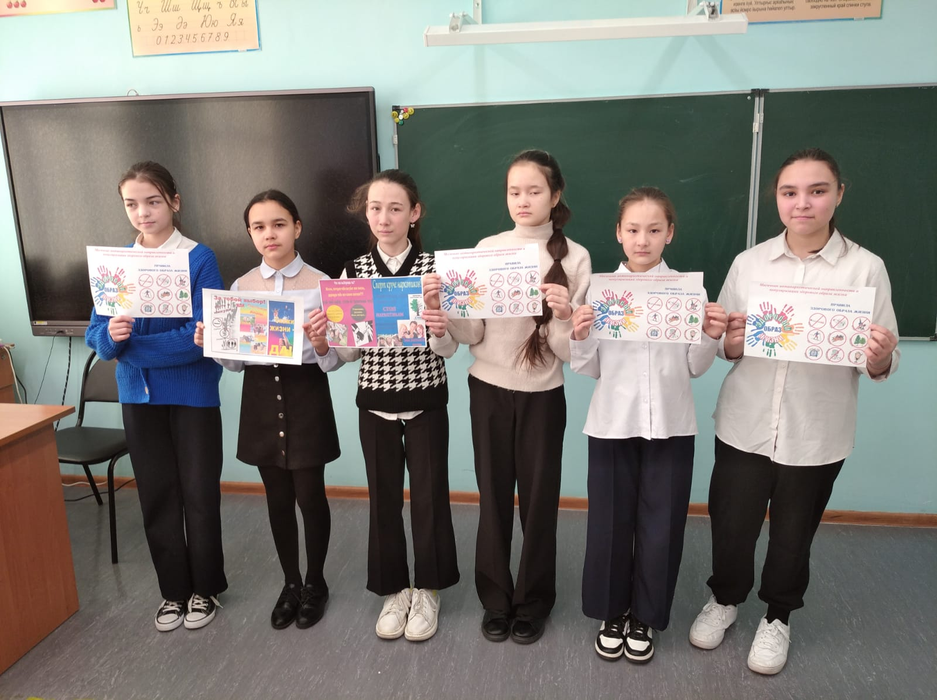
Участники волонтерского движения проводят различные акции по раздаче буклетов и листовок антинаркотической направленности, также проведены беседы.

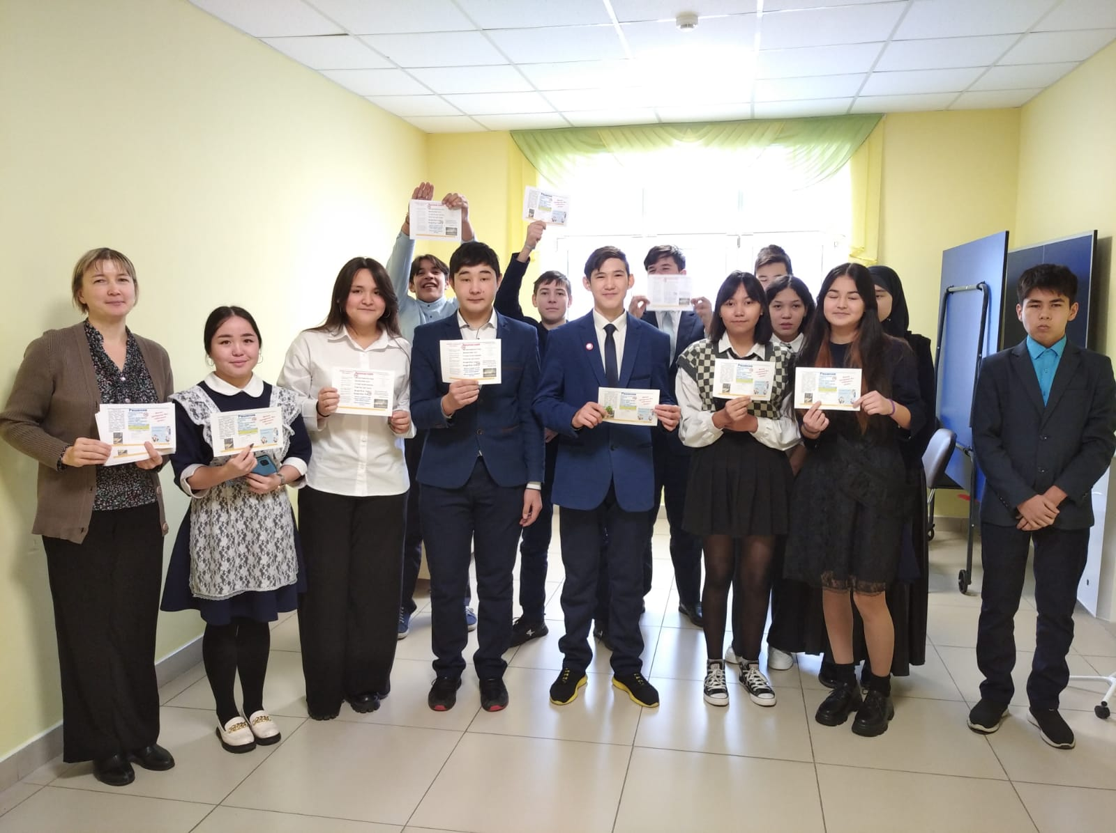
Проведена акция «Обменяй сигарету на конфету». В ходе этой акции учащиеся ответили на вопросы викторины, и в конце были розданы конфеты.

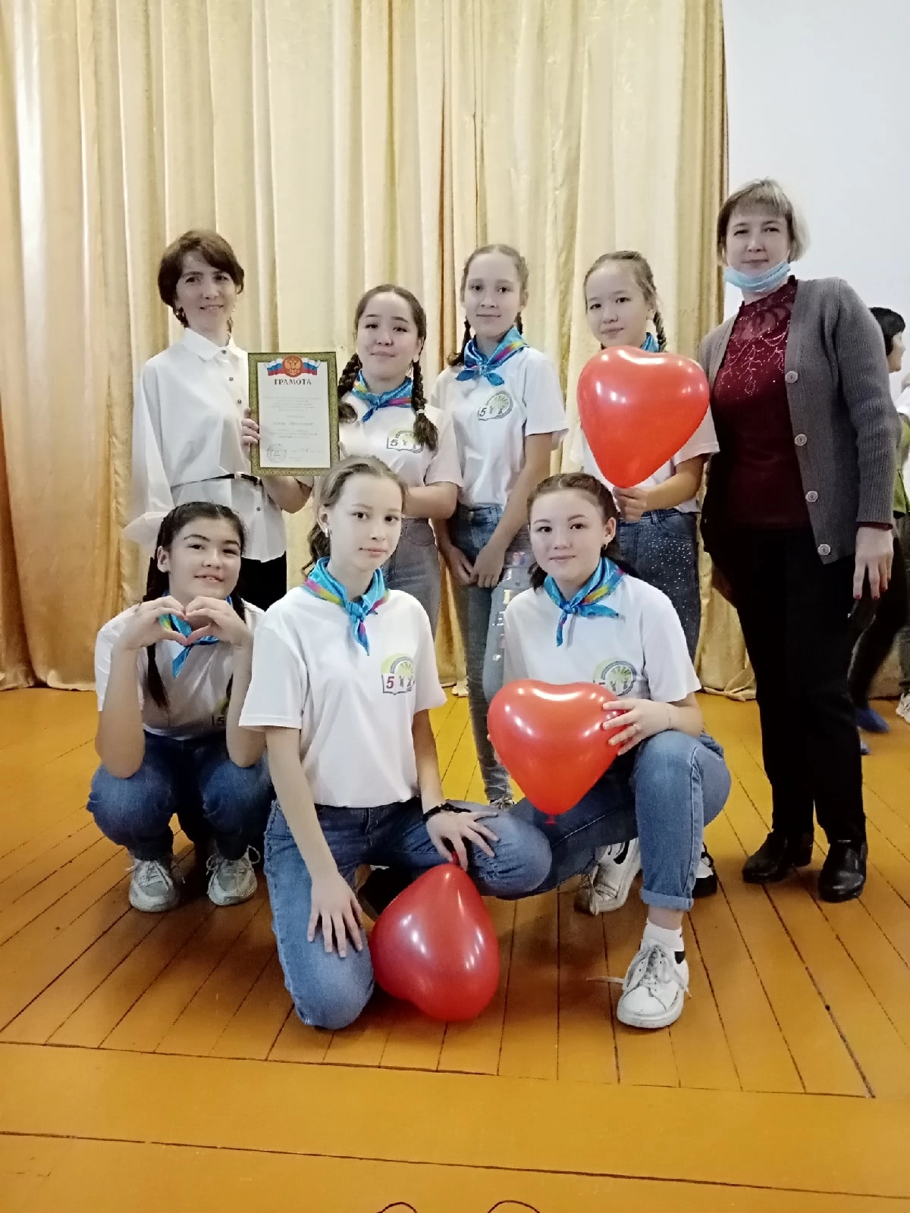
02.12.2021 г. в стенах лицея №4 прошел слет волонтерских отрядов «Волонтером быть круто» где 4 команды боролись за звания лучшие из лучших. В 1 туре участники представляли свою команду, во 2 конкурсе рассказали о своей проделанной работе и делились секретами проведения коллективно-творческих дел, 3 конкурс видеороликов «Лучший лайфхак» на сплочение отряда.

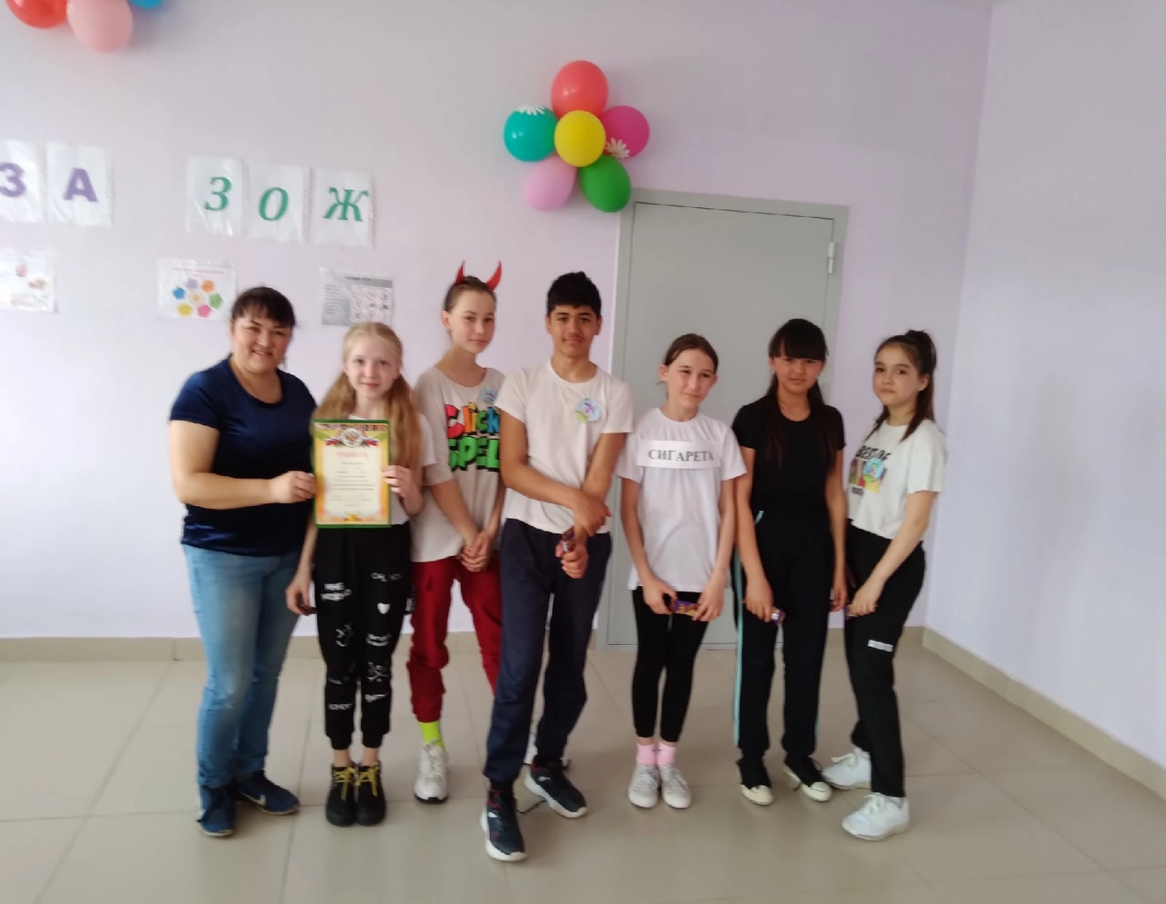

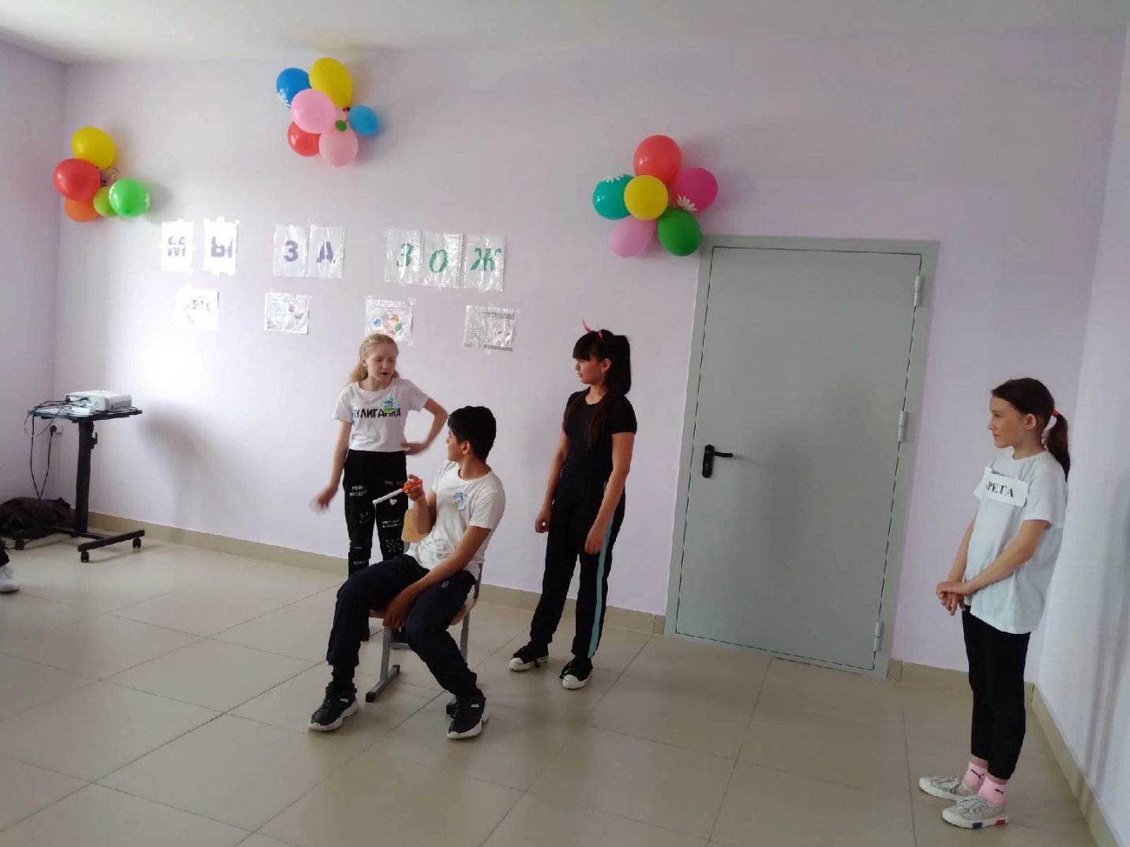
09.04.2021 г. в МОАУ ООШ №5 проведено мероприятие на тему: «Мы против вредных привычек за ЗОЖ» посвященный году Здоровья и активного долголетия среди 5а, 6а, 6б, 7 классов ученики показали искромётный юмор креативность и артистизм. Были распределены места: 1место- 6б класс, 2место-7 класс, 3 место-6а и 5 классы. До начала мероприятия фитнес тренер Олеся Ульябаева провела спортивную разминку.

